**揭西县河婆中学2020—2021学年度第二学期高一历史月考试卷**

一、选择题：本题共16题，每小题3分，共48分。在每小题给出的四个选项中，只有一项是符合题目要求的。考生务必将答案填写在答题卡上，在试题上作答无效。

1、古代丝绸之路跨越尼罗河流域、两河流域、印度河和恒河流域、长江和黄河流域。不同文明、宗教、种族求同存异、开放包容，并肩书写相互尊重的壮丽诗篇。这反映了世界文明：

A．冲突不断 B．新旧碰撞

C．相互征伐 D．和平交融

2、原始社会时期，随着社会生产力的发展，人们寻找食物的方式逐渐从原始的狩猎采集等寻找食物的方式转化为开始饲养和种植的生活，原始的种植也成为主要的食物来源，也比以前的狩猎行为的食物来源要稳定的多。这些变化反映了：

A．农业成古代社会基本生产部门 B．种植生活是农业兴起的重要标志

C．种植经济根本改变人类生活方式 D．农业和畜牧业出现了社会大分工

3、奥斯曼帝国苏莱曼一世（1494—1566年）确定了授给封建骑兵的领地上基督徒农民应缴纳的税项，税额比有些欧洲基督教国家低。这一措施的直接影响是：

A．建立了封君封臣的体制 B．有助于缓和宗教间的矛盾

C．授予了农民土地所有权 D．为征伐拜占庭提供了兵源

4、在中古时期的西欧，封建主的领地采取庄园制的经营方式。庄园制的本质内容除了主要使用农奴的无偿劳役耕种领主自营地外，就是设有庄园法庭，审理庄园内的各种案件。这说明：

A．庄园实行的是封君封臣制度 B．庄园是自给自足的经济体制

C．庄园是农村基本的社会组织 D．庄园是领主统治农奴的工具

5、13世纪巴黎羊毛织工行会章程中规定：任何人在织造布匹时不得在真正的羊毛中夹杂羔羊毛，倘使这样做，每匹须付10个“苏”的罚款，一半归于国王，一半归于会长与陪审员，以酬他们的勤劳。材料表明：

A．城市手工业者生产受到绝对限制 B．行会规范手工业者的生产

C．行会代表国王进行城市基层管理 D．城市管理中王权高于教权

6、下图是某中学历史兴趣小组研究性学习的初步成果。其反映的是西欧：

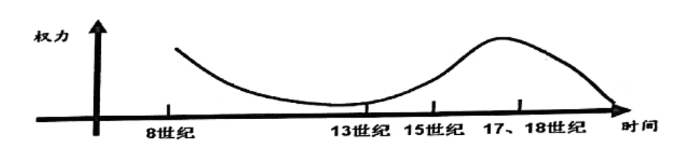A．城市自治权变化过程 B．王权演变历程

C．奴隶主权力变化过程 D．神权演变历程

7、朝鲜王朝有各种考试时间不确定的科举考试，又称“别试”。具有代表性的别试，朝鲜国王也会亲临考场，其中著名的有以成均馆的儒生为考试对象的“谒圣试”等。材料说明：

A．儒家思想对高丽王朝影响较大 B．高丽王朝完全效仿唐科举考试

C．科举考试推动朝鲜社会的发展 D．历代统治者都重视官员的选拔

8、有学者认为：明末以来美洲丶豆类、玉米、甘薯等作物向广大亚洲地区传播，以其丰厚的产出和充足的营养支撑着这些地区众多的人口，打破了传统的粮食结构，这被称为“餐桌革命”。“餐桌革命”的出现主要是由于：

A．工业革命的影响 B．全球联系的初步建立

C．传统农业的发展 D．人们生活方式的改变

9、16世纪的最后几十年，对于一个西班牙人来说，现在一磅羊肉的价格在以前几乎能买到一只羊。而在英格兰，1500-1600年间小麦价格上涨了425%，法国涨了650%。这一历史现象导致：

A．大西洋沿岸成为贸易中心 B．资产阶级经济实力上升

C．黄金白银大量流入欧洲 D．货币贬值，物价上涨

10、17世纪下半叶开始，英格兰出现了“乡绅修（地方）志”的热潮。作者在介绍本地景观时，总是与撒克逊（史学界把在不列颠定居的日耳曼人，称为撒克逊人）传统联系起来，讲述撒克逊时期的历史。这一变化反映了：

A．地方独立思潮的兴起 B．民族国家意识的形成

C．旧贵族向新贵族转变 D．东方修史传统的影响

11、家臣制是指西周分封制下卿大夫所采用的人事组织管理制度，春秋时期，异性家臣任用越来越多，且注重选贤任能，其职能由管理卿大夫家事扩展到执掌国家政权。家臣制的发展变化说明：

A．君主专制中央集权制的形成 B．“家国一体”观念强化

C．社会阶层流动趋势逐步增强 D．宗法分封制的不断完善

12、唐朝前期推行租庸调制，以丁为单位，缴纳固定数额的谷物、布帛和代役税。唐朝中期改行两税法，“惟以资产为宗，不以丁身为本”，除征收谷物外，原来征收的布帛等实物改为折钱计征。这一转变：

A．提高了商人的政治地位 B．完成了实物税向货币税的过渡

C．促进了商品经济的发展 D．加强了政府对农民的人身控制

13、明代“河间(今属河北)行货之商，皆贩缯、贩粟、贩盐、铁等。贩缯者，至自南京、苏州、临清；贩粟者，至自卫辉(今属河南)，并天津沿河一带；贩铁者,至自沧州、天津；贩木植者，至自沧州、天津；贩木植者，至自真定；冀诸贩瓷器、漆器之类，至自饶州、徽州。”这反映出明朝：

A．区域间长途贩运得到发展 B．重农抑商政策有所改变

C．农产品的商品化趋势增强 D．民营手工业占主导地位

14、光绪二十四年的《国闻报》报道：“工部主事……陆续进呈御览之书，有泰西新史揽要、列国岁政纪要、文学兴国策、西国学校诸书。……皇上之振兴实学，考求洋务，益于此可见矣”。这则报道说明当时：

A．民间赞许戊戌变法 B．皇帝意欲变法图强

C．清廷支持洋务运动 D．舆论宣传百日维新

15、下表为解放战争初期中共领导的人民力量在东北地区的发展概况（截止1947年4月）表中数据表明：

|  |  |  |  |  |
| --- | --- | --- | --- | --- |
| 类别 | 控制面积 | 县级政权 | 控制区域总人口 | 人民军队 |
| 数量 | 90万平方公里 | 242个 | 1800万 | 46万 |
| 比例或发展 | 约70% | 约75% | 约46% | 初期外地派人11万 |

A．中共已经建立了稳固的东北根据地 B．中共在东北地区的力量优于国民党

C．东北地区的人民已经获得基本解放 D．中共已控制东北地区的大部分城市

16、城乡居民收入比反映了城乡居民收入的差距。观察下图中③的部分，出现这种趋势的主要原因是：

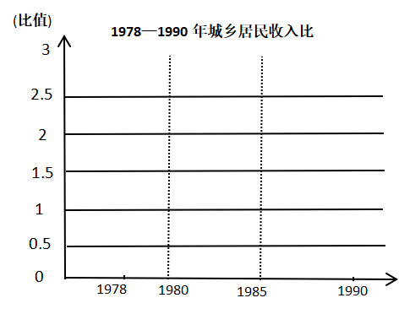

**①**

**②**

**③**

A．农村经济体制改革提升了农民收入 B．社会主义市场经济体制激发了经济活力

C．城市经济体制改革增加了城镇居民收入 D．经济全球化推动中国城乡经济持续发展

二、非选择题：本题共4题，共52分。考生务必将答案填写在答题卡上，在试题上作答无效。

17、阅读材料，回答问题。（14分）

材料一：

第四条嗣后，陆路前定通商处所商人数目及所带货物并本银多寡，不必示以限制。

第五条俄国在中国通商海口设立领事官。为查各海口驻扎商船居住规矩，再派兵船在彼停泊，以资护持。

第七条通商处所俄国与中国所属之人若有事故，中国官员须与俄国领事官员，或与代办俄国事务之人会同办理。

第十二条日后大清国若有重待外国通商等事，凡有利益之处，毋庸再议，即与俄国一律办理施行。

——中俄《天津条约》（1858年）

材料二：今天，中国人民在毛泽东主席的领导之下，坚定地站在以苏联为首的世界和平阵线的一边，并使我们新兴的中华人民共和国与伟大强盛的社会主义国家苏联，结成了七万万人的强目的兄弟同盟，使我国在彻底消灭残余匪帮之后，将迅速地从落后的农业国变成强盛的工业化的国家。

——《人民日报》社论：《巩固中苏兄弟同盟》（1950年2月16日）

（1）材料一中，《天津条约》侵犯了我国哪些主权？俄国通过第十二条获得了什么特权？（8分）

（2）材料二反映了建国初我国采取的哪一外交方针？据材料二和所学知识，分析采取这一方针的出发点。（6分）

18、阅读材料，完成下列要求。（12分）

材料：

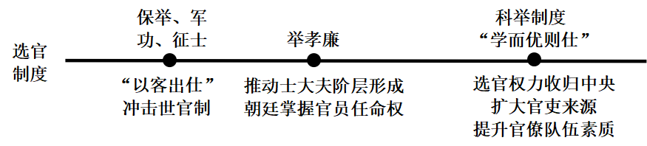

——据朱斌《中国古代选官制度的历史流变》等整理

材料反映了一位学者对古代中国选官制度发展史的认识，对此认识提出你自己的见解（赞成、质疑、修改皆可），并说明理由。（要求：见解明确，持论有据，表述清晰。）

19、经济的发展深刻影响着社会发展的进程。阅读下列材料： （14分）

材料一：(宋朝)中国经济尤其是商业的飞跃，我们不妨称之为中国的“商业革命”。外贸的发展也反映了当时商业的繁荣，而且它也是推动当时商业革命的主要力量。中国首次出现了聚集了大量人口的商业大都市，与以前不同的是这些都市是商业中心而非政治中心。

——摘编自费正清(美国)《中国：传统与变迁》

材料二：这些私人的商业贸易垄断公司不但控制某些地区的贸易，进行殖民掠夺活动，也起到了为本国进行资本原始积累的作用，如英国、荷兰的东印度公司等。这些商业经营上的巨大变化导致了所谓“商业革命”的发生。商业革命极大地推动了西欧商业资本的发展，成为“促使封建生产方式向资本主义生产方式过渡的一个主要因素”。 ——马世力《世界史纲》

（1）据材料一，归纳宋朝时期“商业革命”的表现，并结合所学知识概况西方“商业革命”的表现。（6分）

（2）综合上述材料，结合所学知识，从经济基础和思想基础角度分析中国和西欧“商业革命”结果迥异的原因。（8分）

20、阅读材料，完成下列要求。（12分）

材料一：非洲是世界古人类和古文明的发祥地之一，早在公元前4000年便有最早的文字记，非洲北部的埃及是世界文明发源地之一。自1415年西班牙占领休达，欧洲列强开始对非洲进行殖民统治，到19世纪末至20世纪初达到巅峰，约有95%的非洲领土遭到列强瓜分，资源长期遭到掠夺。1947年后殖民地陆续独立，而非洲独立年（1960年）则象征非洲脱离列强统治，非洲殖民时代结束。

由于长期种族冲突、热带疾病丛生、工业化引发的环境破坏，从前西方殖民主义，独立后腐败政权，教育、人民自律的不力，使非洲成为发展中国家最集中的大陆，世界经济发展水平最低的一个洲，全非洲一年的贸易总额仅占全世界的百分之一。通常所说非洲人指的是撒哈拉沙漠以南的尼格罗人种非洲居民，即非洲黑人。 ——摘编自《非洲概况》（新华网2016-05-19）

材料二：我们一致认为，中非历来是命运共同体。中非人民同呼吸、共命运，结下深厚友谊。一致承诺，加强集体对话，增进传统友谊，深化务实合作，携手打造更加紧密的中非命运共同体。

我们一致同意将“一带一路”同联合国2030年可持续发展议程、非盟《2063年议程》和非洲各国发展战略紧密对接，加强政策沟通、设施联通、贸易畅通、资金融通、民心相通，促进双方“一带一路”产能合作，加强双方在非洲基础设施和工业化发展领域的规划合作，为中非合作共赢、共同发展注入新动力。面对当前严峻形势，坚定主张多边主义，反对一切形式的单边主义和保护主义，支持以世界贸易组织为核心，以规则为基础，透明、非歧视、开放、包容的多边贸易体制，推动建设开放、包容的世界经济。 ——摘编自《关于构建更加紧密的中非命运共同体的北京宣言》（新华网2018-09-05）

（1）根据材料一，概括非洲的历史特征。（6分）

（2）根据材料二并结合所学知识，简要论述“中非历来是命运共同体”。（6分）

**揭西县河婆中学2020—2021学年度第二学期高一历史月考答案**

一、选择题：本题共16题，每小题3分，共48分。

|  |  |  |  |  |  |  |  |  |  |  |  |  |  |  |  |
| --- | --- | --- | --- | --- | --- | --- | --- | --- | --- | --- | --- | --- | --- | --- | --- |
| 1 | 2 | 3 | 4 | 5 | 6 | 7 | 8 | 9 | 10 | 11 | 12 | 13 | 14 | 15 | 16 |
| D | B | B | C | B | B | A | B | B | B | C | C | A | B | A | C |

二、非选择题：本题共3题，共52分。考生务必将答案填写在答题卡上，在试题上作答无效。

17、（1）侵犯的主权：贸易主权、领海主权、司法主权。（6分）

特权：片面最惠国待遇。（2分）

（2）方针：一边倒。（2分）

出发点：打破美国外交封锁；巩固新生政权；推动经济建设。（4分，任答2点即可。）

18、 示例1：

见解：科举制推动了官僚阶层的更新与充实。（2分）

理由：科举制把读书、考试和做官紧密联系起来，提高了官员的文化素质；科举取士把选拔人才和任命官吏的权力从地方豪门士族手里集中到中央政府，大大加强了中央集权；科举制的创立是封建选官制度的一大进步，大批门第不高的庶族地主知识分子，通过科举考试参加了政权，从而扩充了官僚阶层队伍。（8分）

通过实施科举制，社会上的人才得以入仕为官，从而推动了官僚阶层的更新与充实。（2分）

【修改建议和理由：可以以演变历程的完整性进行补充，如补充西周时期的世官制，并阐述这一制度产生的原因以及影响，如形成贵族政治等。也可以补充同一时期并不是单一的选官制度，如汉代除了岁举孝廉外，还有征辟等选拔方式。唐代除科举外还存在恩荫子弟等选拔方式。】

19、（1）宋朝“商业革命”的表现：城市人口剧增；独立的商业中心崛起；海外贸易兴盛。（3分，任答3点即可）

西方“商业革命”的表现：商业贸易规模大扩张；商品种类和流通量成倍增长；商业经营方式变化（商业格局发生变化）；贸易中心的转移。（3分，任答3点即可）

（2）原因：①中国：自然经济占统治地位；理学的保守性使社会陷入僵化。（4分）

②西欧：商品经济和资本主义萌芽迅速发展；近代人文主义兴起激发进取和冒险精神。（4分）

20、（1）历史特征∶世界文明的发源地之一；长期遭受西方列强的殖民统治和掠夺；长期种族冲突，热带疾病丛生；环境破坏严重；发展中国家最集中、世界经济发展水平最低；居民以黑人为主。（6分，任答3点即可）

（2）中非传统友谊深厚，郑和下西洋曾经到达非洲；中国是最大的发展中国家，非洲是发展中国家最集中的大陆；双方有相同或相似的历史遭遇，都曾经遭受西方列强的殖民侵略和掠夺；双方有相同的发展任务，迫切需要发展经济，解决民生问题；双方有共同的政治诉求，都致力于反对霸权主义，维护国家主权和安全。（6分，任答3点即可）